МОСКОВСКИЙ ГОСУДАРСТВЕННЫЙ ТЕХНИЧЕСКИЙ УНИВЕРСИТЕТ им. Н.Э.Баумана

В.И. Белоусова, В.И. Виноградов, С.Б. Спиридонов

Лабораторная работа № 2
по курсу “Вычислительные средства АСОИУ”

Программирование в машинных кодах на макете микропроцессорного комплекта 1804 и программном эмуляторе

Москва. 2012 г.

ЦЕЛЬ РАБОТЫ: Знакомство с архитектурой секционированных микропроцессоров. Изучение принципа микропрограммного управления операциями в микропроцессорах. Разработка и реализация функциональных микропрограмм элементарных операций.

ВВЕДЕНИЕ
Любое цифровое устройство можно рассматривать состоящим из 2-х частей - операционного и. управляющего блоков (рис.1).
ОПЕРАЦИОННЫЙ БЛОК характеризуется совокупностью определенных в нем микроопераций, каждая из которых представляет собой некоторый выполняемый в данном операционном блоке элементарный акт передачи или преобразования информации, инициируемый поступлением функционального сигнала на некоторую управляющую шину.
Примером микрооперации может служить передача информации из одного регистра в другой, сдвиг на один разряд вправо или влево, логическое сложение (дизъюнкция) двух операндов и другие элементарные действия.
Интервал времени, отводимый на выполнение микрооперации, называется ТАКТОМ.
Любая команда, операция или процедура, выполняемая в операционном блоке, описывается некоторой МИКРОПРОГРАММОЙ и реализуется за несколько тактов, в каждом из которых выполняется одна или несколько микроопераций. Для реализации команды, операции, процедуры (иначе говоря, микрокоманды) необходимо на соответствующие управляющие шины операционного блока подать определенным образом распределенную во времени последовательность управляющих функциональных сигналов.
Эту последовательность вырабатывает УПРАВЛЯЮЩИЙ БЛОК вычислительного устройства в зависимости от кода операции и оповещающих сигналов из операционного блока, несущих информацию об особенностях операнда и промежуточных и конечного результатов, в соответствии с синхронизаторами, задающими границы тактов.
Существуют два основных метода построения логики управляющего блока, как цифрового конечного автомата:

1. Управляющий автомат с жесткой или схемной логикой.
Для каждой операции, задаваемой, например, кодом операции команды, строится набор комбинационных схем, которые в нужных тактах возбуждают соответствующие управляющие сигналы. Иначе говоря, строится конечный автомат, в котором необходимое множество состояний реализуется на запоминающих элементах (триггерах, регистрах), а функции переходов и выходов реализуются с помощью комбинационных схем.

2. Управляющий автомат с хранимой в памяти логикой.
Здесь каждой выполняемой в цифровом устройстве операции ставится в соответствие совокупность хранимых в памяти слов - МИКРОКОМАНД. Каждая микрокоманда (МК) содержит информацию о микрооперациях, подлежащих выполнению в течение одного машинного такта, и указание, какая должна быть выбрана из памяти следующая микрокоманда (В общем случае зависящая от значений входных оповещающих сигналов).
Последовательность микрокоманд, выполняющих одну машинную команду или отдельную процедуру, образует МИКРОПРОГРАММУ. Обычно, микропрограммы хранятся в специальной памяти микропрограмм (ПМП). Микропрограммы программируются в кодах микрокоманд и в таком виде заносятся в память. Поэтому такой принцип управления цифровым устройством называется МИКРОПРОГРАММИРОВАНИЕМ.
В настоящее время МИКРОПРОГРАММНОЕ УПРАВЛЕНИЕ ОПЕРАЦИЯМИ является наиболее распространенным, особенно в процессорах мини- и микро- ЭВМ, а также в других устройствах (каналах управления периферийными устройствами и др.)

ОПИСАНИЕ ЛАБОРАТОРНОГО СТЕНДА

1.1. СТРУКТУРНАЯ ОРГАНИЗАЦИЯ И ФУНКЦИОНАЛЬНОЕ НАЗНАЧЕНИЕ УЗЛОВ
Лабораторная работа выполняется на микротренажере МТ1804, структурная схема которого представлена на рис.2. Внутренняя организация стенда соответствует типовой архитектуре микроконтроллера, выполняемого на базе микропроцессорного комплекта (МПК) серии К1804.
МПК К1804 представляет собой секционированный, микропрограммируемый, четырехразрядный микропроцессорный комплект. В лабораторном стенде применяются 32-х разрядные микрокоманды (МК). Формат МК, назначение отдельных ее полей и битов приведены в таблице 1.
Основными узлами стенда являются большие интегральные схемы (БИСЫ):
- секция микропроцессорного элемента (СМПЭ) К1804ВС1;
- секция управления адресом микрокоманды (СУАМ) К1804ВУ1;
- блок регистров К1804ИР1.

СИПЭ – четырехразрядная микропроцессорная секция, предназначенная для построения операционных блоков цифровых устройств с разрядностью, кратной четырем. В состав СМПЭ входят: внутренняя память, АЛУ и коммутаторы.

ВНУРЕННЮЮ ПАМЯТЬ составляют:
- 16 регистров общего назначения (РОН), адреса которых указываются в поле "А" и поле "В" микрокоманды;
- рабочий регистр "Q", четырехразрядный, используется для хранения промежуточных результатов.
АРИФМЕТИКО-ЛОГИЧЕСКОЕ УСТРОЙСТВО (АЛУ) выполняет три арифметические и пять логических операций над двумя четырехразрядными операндами ("R" и "S") при участии бита переноса в младший разряд. Код источника операнда определяется соответствующим полем 4-ой тетрады микрокоманды согласно таблице 3.
Выполняемая микрооперация определяется трехразрядным кодом в соответствующем поле 3-ей тетрады микрокоманды согласно таблице 2.
Арифметические операции предназначены для работы с числами в дополнительном коде. Логические операции выполняются поразрядно над четырьмя парами битов.
В результате выполнения микрооперации формируется 4-х разрядный выходной код АЛУ ("F"), а также признаки (флажки) результата ("С4", "ОVR", "FЗ", "Z"), которые имеют следующий смысл:
бит "Z" - признак нулевого результата:
Z=1, если F=0; Z=0, если F не ноль;
бит "FЗ" - старший разряд результата, используется как знак;
бит "ОVR" - признак переполнения разрядной сетки;
бит "С4" - признак выходного переноса.Выходной код АЛУ ("F") как результат микрооперации может помещаться в один из регистров блока РОН по адресу "В" или засылаться в буферный регистр "Q". Код приемника результата определяется трехразрядным полем 5-ой тетрады микрокоманды согласно таблице 4.
В АЛУ предусмотрена возможность запрещения загрузки результата, что соответствует выполнению пустой микрооперации ("NOP").
КОММУТТАТОРЫ СМПЭ обеспечивают подключение источников (данных и приемников результата соответственно ко входам АЛУ, осуществляют коммутацию разрядов при сдвиге. Управляют коммутацией при сдвиге два разряда ("М1" и "М0") микрокоманды согласно таблице 5.
УПРАВЛЯЮЩИЙ УЗЕЛ стенда предназначен для формирования в каждом такте новой микрокоманды, которая будет управлять выполнением микроопераций в следующем такте.
В состав управляющего узла входят:
- память микропрограмм (ПМП) с организацией 16x32 на базе микросхем К155РУ2 (DD21-DD28) (РИС.3);
- четырехразрядная секция управления адресом микрокоманды (СУАМ) K1804ВУ1 (DD20);
- 32-х разрядный регистр микрокоманд РГ МК К1804ИР1 (DD29-DD36);
- схема управления выборкой следующего адреса МК К155РЕЗ (DD19).

В течение такта выполнения микрокоманды в операционном узле (СМПЭ), в управляющем узле формируется адрес новой МК, а на выходах ПМП - ее код, хранящийся в ячейке с этим адресом. Выбор адреса следующей микрокоманды определяется кодом поля 6-ой тетрады микрокоманды согласно таблице 6.
Для обеспечения 16-ти функций перехода к адресу следующей МК устройство К1804ВУ1 (СУАМ) требует набор управляющих сигналов. Эти сигналы формируются на выходе схемы управления выборкой следующего адреса. Эта схема дешифрирует код выбора адреса (содержимое 6-ой тетрады МК) в необходимый набор управляющих сигналов и выполнена в виде ПЗУ на 32 восьмиразрядных словах.

1.2. ПЕРЕКЛЮЧАТЕЛИ
На стенде (РИС. З) установлены клавишные переключатели с наименованиями "МУЛЬТИПЛЕКСОР", "ДАННЫЕ", "АДРЕС"; Переключатель режимов работы "3АГРУ3КА/РАБОТА"; клавиши "3АГРУ3КА", "ПУСК".
Под прозрачной защитной крышкой установлены переключатель режимов "ШАГ/АВТОМАТ" и переключатель генератора синхросигнала "ВНЕШН./ВНУТР.".
Клавишные переключатели "МУЛЬТИПЛЕКСОР" выполняют следующие функции:
- подключение индикаторов "ДАННЫЕ" к проверяемым точкам схемы;
- в режиме "ЗАГРУЗКА" этими переключателями задается номер тетрады в двоичной системе счисления, загружаемой в память микропрограмм (ПМП).
Клавишные переключатели "ДАННЫЕ" определяют содержимое тетрады, загружаемой в ПМП, а переключатели "АДРЕС" задают адрес микрокоманды в ПМП.
ВЕРХНЕЕ положение этих переключателей соответствует значению, ЛОГИЧЕСКИЕ ЕДИНИЦЫ.
При выполнении лабораторной работы переключатель "ШАГ/АВТОМАТ" должен находится в положении "ШАГ", а переключатель "ВНЕШН./ВНУТР." в положении "ВНУТР.".1.3. ИНДИКАЦИЯ
Светодиодные индикаторы "МИКРОКОМАНДА" предназначены для индикации содержимого РГ МК. Индикация 32-х разрядного слова четырьмя светодиодами осуществляется потетрадно. Номер тетрады, выводимой на индикацию, набирается на переключателях "МУЛЬТИПЛЕКСОР" в двоичном коде.
Светодиодные индикаторы "ПАМЯТЬ" предназначены для индикации содержимого ПМП. Требуемый адрес памяти микропрограмм задается двоичным кодом, набираемым на клавиатуре "АДРЕС", а номер индицируемой тетрады - на клавиатуре "МУЛЬТИПЛЕКСОР".
В режиме "ЗАГРУЗКА" индикация загружаемой тетрады ПМП происходит синхронно с загрузкой.
Светодиодные индикаторы "ДАННЫЕ" предназначены для индикации данных в различных точках схемы. Коммутация светодиодов осуществляется при помощи двоичного кода, задаваемого на клавиатуре "МУЛЬТИПЛЕКСОР".
В лабораторной работе используются для индикации следующие кодовые комбинации на клавиатуре "МУЛЬТИПЛЕКСОР":
000 индицируется адрес следующей микрокоманды, т.е. выход "СУАМ". Может использоваться для контроля последовательности выполняемых МК в микропрограмме в шаговом режиме;
001 индицируется результат выполненной микрооперации,
110 т.е. выход "СМПЭ" (001), выход регистра выходных данных
111 (110, 111).

1.4. ЗАГРУЗКА И ВЫПОЛНЕНИЕ МИКРОПРОГРАММ
Ввод исходной микропрограммы в ПМП осуществляется в режиме "3АГРУ3КА", а в режиме "РАБОТА" - ее выполнение.
Для загрузки микропрограммы необходимо переключатель "ЗАГРУЗКА/РАБОТА" установить в положение "3АГРУ3КА". Далее каждая микрокоманда загружается в ПМП потетрадно. Для записи тетрады необходимо:
- на клавиатуре "АДРЕС" набрать нужный адрес;
- на клавиатуре 'МУЛЬТИПЛЕКСОР" набрать номер загружаемой тетрады;
- на клавиатуре "ДАННЫЕ" набрать необходимый код для записи в выбранную тетраду по указанному адресу;
- произвести запись, нажав клавишу "3АГРУ3КА".
Контроль за записываемой информацией осуществляется по показаниям индикаторов "ПАМЯТЬ".
Для запуска микропрограммы необходимо ввести в РГ МК микрокоманду, соответствующую стартовому адресу микропрограммы. Для этого на клавиатуре "АДРЕС" в режиме "ЗАГРУЗКА" устанавливается стартовый адрес и нажимается ОДИН раз клавиша "ПУСК".
Для дальнейшего выполнения микропрограммы переключатель "ЗАГРУЗКА/РАБОТА" устанавливается в положение "РАБОТА".
В лабораторной работе микропрограммы выполняются в шаговом режиме, при этом синхронизация стенда осуществляется от клавиши "ПУСК". При однократном нажатии выполняется одна микрокоманда.

2. ОПИСАНИЕ «ЭЛЕКТРОННОГО МАКЕТА МПК1804»
«Электронный макет» представляет собой программу-эмулятор макета 1804, работающую под ОС Windows 98 и выше.
Для запуска программы-имитатора необходимо запустить модуль Emulator.exe из каталога «Электронные макеты».
Первоначальный вид макета, появляющийся после запуска программы представлен на рис. 1.

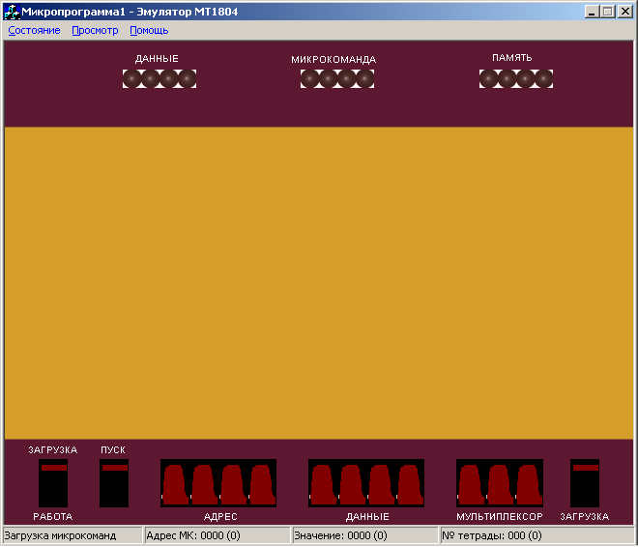

Рис.1. Первоначальный вид главного меню программы-имитатора.

Назначение закладок:
Состояние поясняет рис. 2.

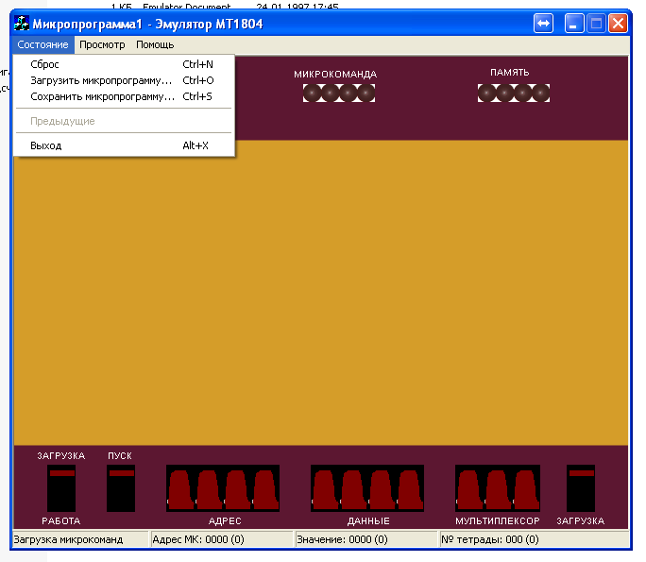
Рис.2. Режимы закладки «состояние».

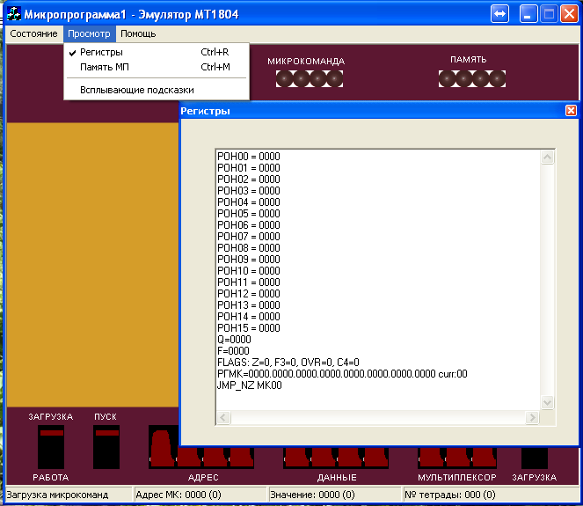

Рис.3. Опция «Регистры» в закладке «Просмотр».

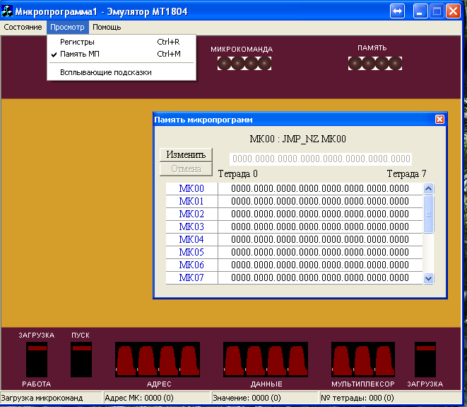

Рис.4. Опция «память МП» в закладке «Просмотр».

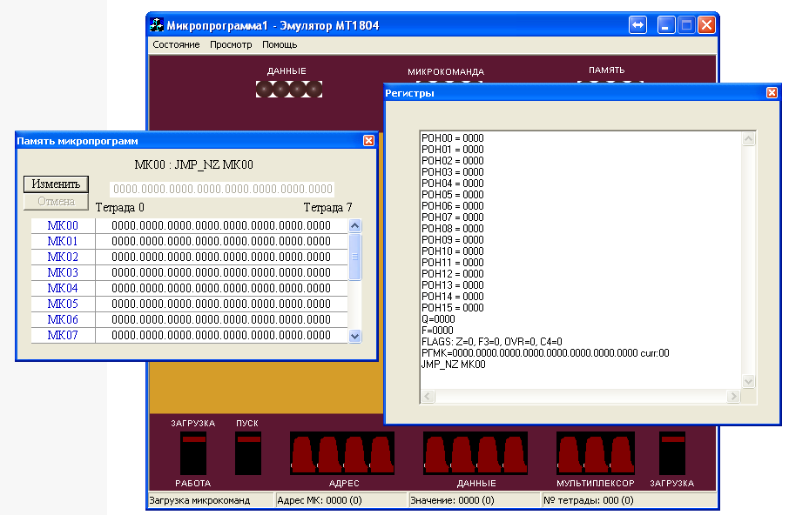

Рис.5 Положение окон эмулятора макета 1804, подготовленное для занесения программы и её отладки.

Назначение клавиш наборного поля соответствует макету 1804.
Однако в использовании клавиш «адрес», «данные» и «мультиплексор» отпадает необходимость из-за возможности загрузки микрокоманд целиком (а не по тетрадам) в поле окна «память микрокоманд».
Занесение программы в оперативную память.
Загрузка содержимого микрокоманды, располагаемой по выбранному адресу, производится с помощью клавиатуры и мыши. В эмуляторе макета 1804 основными клавишами являются расположенные слева внизу клавиши-переключатели «Загрузка-работа» и «Пуск». Данные клавиши управляются нажатием левой клавиши мыши при наведении курсора на эти клавиши.
Клавиша «Загрузка работа» может находиться в двух состояниях: верхнее соответствует режиму загрузки (занесению) программы в память микропрограмм, нижнее соответствует режиму выполнения программы. Выполнение текущей команды осуществляется клавишей «Пуск». Данная клавиша работает в режиме «подпружиненной кнопки и не имеет второго положения.
Для записи строки команды в оперативную память, необходимо курсором мыши выделить строку по нужному адресу, она выделится зелёным цветом.
После этого надо курсором мыши нажать кнопку «изменить». Будет доступна запись строки команды в верхней отдельной строке. После набора строки или её коррекции нажать кнопку «загрузить». Данная набранная строка будет перенесена в поле оперативной памяти, адрес в памяти отмечен красным цветом.

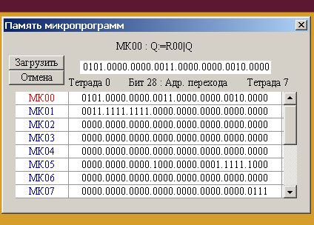

Рис.6. Загрузка команды в троку памяти по адресу МК00.

Выполнение программы, загруженной в оперативную память.
Перед началом выполнения команд, надо определить начальный адрес первой команды. Этот адрес должен быть выставлен на переключателях «адрес». Как правило отладка программ начинается с команды, расположенной по нулевому (начальному) адресу, т.е. в первой ячейке памяти.
В положении переключателя «Загрузка-Работа» оставив его в положении «Загрузка» необходимо сделать однократное нажатие клавиши «Пуск». При этом проследить изменение содержимого регистра РГМК по информационному полю, в котором отражается содержимое всех регистров. Код выполняемой команды должен отразиться в содержимом регистра РГМК. После этого необходимо перевести переключатель «Загрузка-Работа» в положение «Работа».
Далее каждое нажатие клавиши «Пуск» инициирует выполнение одной команды. При выполнении команд по последовательно расположенным по соседним возрастающим адресам памяти увеличение адреса производится автоматически и изменение на клавишах «адрес» не требуется.
Контроль над правильным исполнением алгоритма программы производится по содержимому регистров РОН00-РОН15, регистра-аккумулятора Q, шины результата F.

3. ПРИМЕРЫ МИКРОПРОГРАММ

ПРИМЕР1. ЗАГРУЗКА РЕГИСТРОВ ОБЩЕГО НАЗНАЧЕНИЯ.
Текст микропрограммы приведен в таблице 7 с адреса 0 по адрес 2.
Первая микрокоманда (по адресу 0 ПМП) осуществляет запись в регистр по адресу 0 (РОН0) двоичного числа 5 (0101). В качестве источников операндов используется поле "D" микрокоманды и константа нуля, а код АЛУ выбирается таким образом, чтобы не изменялось значение операнда.
Микрокоманда по адресу 1 ПМП осуществляет чтение операнда из РОН без загрузки считанной информации в другие регистры, а по адресу 2 ПМП - чтение операнда из РОН0 с засылкой в регистр "Q".
С помощью описанных микрокоманд можно загружать любой из 16 РОН, считывать их содержимое, меняя при этом информацию в полях "В" и "D" микрокоманды.
Для проверки микропрограммы необходимо выполнить следующие действия:
- переключатель "ЗАГРУЗКА/РАБОТА" установить в положение ЗАГРУ3КА;
- на клавиатуре АДРЕС набрать код пускового адреса микропрограммы (в нашем случае - 0);
- нажать один раз клавишу ПУСК, при этом произойдет запись в РГ микрокоманды, записанной в ячейке 0 ПМП;
- переключатель "ЗАГРУЗКА/РАБОТА" установить в положение РАБОТА;
- для отображения на индикационной линейке ДАННЫЕ результатов выполнения каждой микрокоманды на клавиатуре МУЛЬТИПЛЕКСОР установить код 111;
- последовательно нажимая клавишу ПУСК, контролировать выполнение каждой микрокоманды.
При однократном нажатии в режиме РАБОТА клавиши ПУСК выполняется микрокоманда, записанная в РГ МК, и результаты ее выполнения отображаются на индикационной линейке ДАННЫЕ, а в регистр микрокоманд (РГ МК) заносится очередная микрокоманда.

ПРИМЕР 2. ВЫПОЛНЕНИЕ АРИФМЕТИЧЕСКИХ И ЛОГИЧЕСКИХ ОПЕРАЦИЙ
Текст микропрограммы, иллюстрирующий выполнение отдельных арифметических и логических операций приведен в таблице 7 с адреса 3 по адрес 6.
Микрокоманда по адресу 3 ПМП осуществляет инкремент содержимого РОН0 (загружен в примере 1) с записью результата в тот же РОН, а микрокоманда по адресу 4 ПМП - восстанавливает прежнее значение содержимого РОН0 (т. е. осуществляет декремент содержимого РОН0).
Микрокоманда по адресу 5 ПМП, используя оба канала адреса МК -"А" и "В", осуществляет сложение содержимого РОН0 с самим собой, т.е. удвоение с сохранение результата в РОН0.
Микрокоманда по адресу 6 ПМП осуществляет операцию логического сложения результата предыдущей микрооперации с константой 0101.
Для проверки микропрограммы необходимо выполнить действия, описанные в примере 1, изменив пусковой адрес.
ПРИМЕЧАНИЕ: для выполнения примера 2 необходимо произвести загрузку РОН0, выполнив микрокоманду по адресу "0" ПМП примера 1.

ПРИМЕР 3. ВЫПОЛНЕНИЕ ОПЕРАЦИЙ СДВИГА.
Текст микропрограммы, иллюстрирующей выполнение отдельных сдвиговых операций, приведен в таблице 7 с адреса 7 по адрес 8.
Первая из этих операций осуществляет сдвиг содержимого РОН0 (М0=0, М1=0) на один разряд вправо (R20-R22 = 101), т.е. уменьшенный вдвое результат логической операции дизъюнкции над содержимым РОН0 и константой нуля заносится в регистр РОН0. Содержимое регистра "Q" участвует тоже в этой операции сдвига (не участвуя в операции АЛУ), но данном случае не контролируется.
Микрокоманда по адресу 8 ПМП осуществляет циклический сдвиг (М0=1, М1=0) содержимого РОН0 влево (R20-R22 = 111) на один разряд с записью в освободившийся разряд значения старшего разряда РОН0.
Изменяя содержимое полей "М0", "М1", "R20-R22" микрокоманды, можно осуществлять сдвиг слов двойной длины. Выполнение операций сдвига иллюстрируется таблицей 5.

ПРИМЕР 4. ВЫПОЛНЕНИЕ ОПЕРАЦИИ НОРМАЛИЗАЦИИ.
Пусть задано двоичное число с плавающей запятой в виде ненормализованной мантиссы со знаком, записанной в двух регистрах РОН (РОН1 и РОН2), причем знак и старшие разряды - в РОН2, и порядка числа без знака в регистре РОНЗ.
Операция нормализации заключается в сдвиге мантиссы влево до появления в старшем после запятой разряде единицы и коррекции (уменьшения) порядка числа на число единиц, равное числу сдвигов.
Текст микропрограммы, иллюстрирующей выполнение операции нормализации двойного слова, представлен в таблице 8, а алгоритм - на рис.4.
Каждая операторная вершина алгоритма соответствует определенной микрокоманде, записанной по адресу ПМП, указанному в этой вершине.
Так как при нормализации осуществляется сдвиг мантиссы влево с потерей знака, то перед выполнением микрооперации сдвига осуществляется запоминание знака в регистре РОН0 (МКЗ) и его восстановление после нормализации (МК9). При каждом сдвиге в цикле осуществляется декремент порядка.

4. ПОРЯДОК ВЫПОЛНЕНИЯ РАБОТЫ
- Изучить описание и назначение органов управления и индикации лабораторного стенда.
- Осуществить запись в память микропрограмм (ПМП) содержимого таблицы 7. Выполнить и зафиксировать результат выполнения каждой микрокоманды из приведенных примеров в заранее подготовленной таблице 9.
- Записать в ПМП текст микропрограммы примера 4. Проконтролировать последовательность выполняемых микрокоманд и конечный результат нормализации. Исходные значения числа выбрать из таблицы 10 в соответствии с вариантом задания.
- Разработать алгоритм и составить микропрограмму выполнения операции обмена информацией между двумя регистрами РОН. Исходные данные выбрать из таблицы 11 в соответствии с вариантом задания. Загрузить микропрограмму в ПМП, выполнить операцию обмена, зафиксировав результат каждой микрокоманды в заранее подготовленной таблице.
- Разработать алгоритм, составить и выполнить микропрограмму подсчета числа единиц в слове, записанном в одном из регистров РОН. Исходные данные выбрать из таблицы 12 в соответствии с вариантом задания.

5. ТРЕБОВАНИЯ К ОТЧЕТУ
- Структурная схема лабораторного стенда.
- Разработанные алгоритмы микропрограмм.
- Тексты микропрограмм и результаты выполнения каждой отдельной микрокоманды, зафиксированные в заранее подготовленные таблицы.

6. КОНТРОЛЬНЫЕ ВОПРОСЫ
- В чем заключается принцип микропрограммного управления операциями?
- Каково назначение полей и отдельных битов в формате микрокоманды?
- Каков порядок загрузки микропрограмм в ПМП?
- Каким образом можно проконтролировать порядок выполнения микрокоманд в микропрограмме?
- Как контролируются результаты выполнения микрокоманд?
- Как перейти к выполнению микропрограммы?

7. ЛИТЕРАТУРА
- Проектирование цифровых систем на комплектах микропрограммируемых БИС. Под ред. Колесникова В.Г., М., Радио и связь, 1984, 240 с.

Приложение: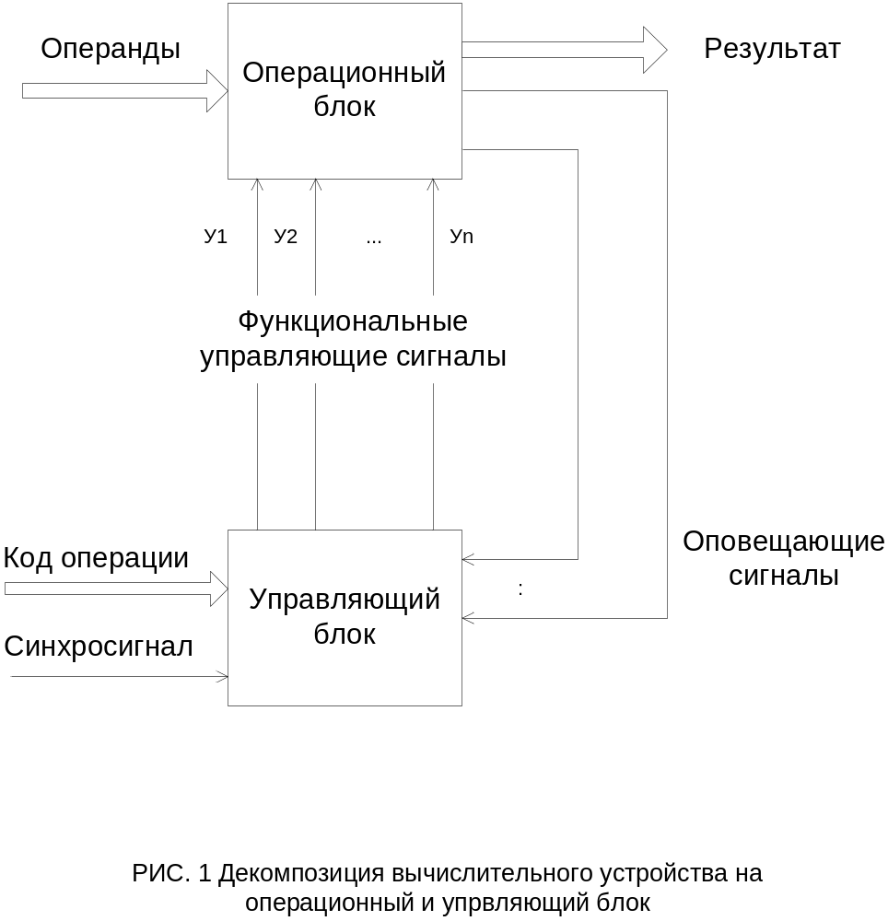
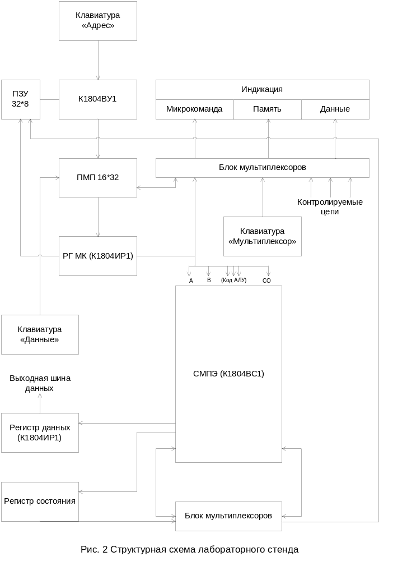
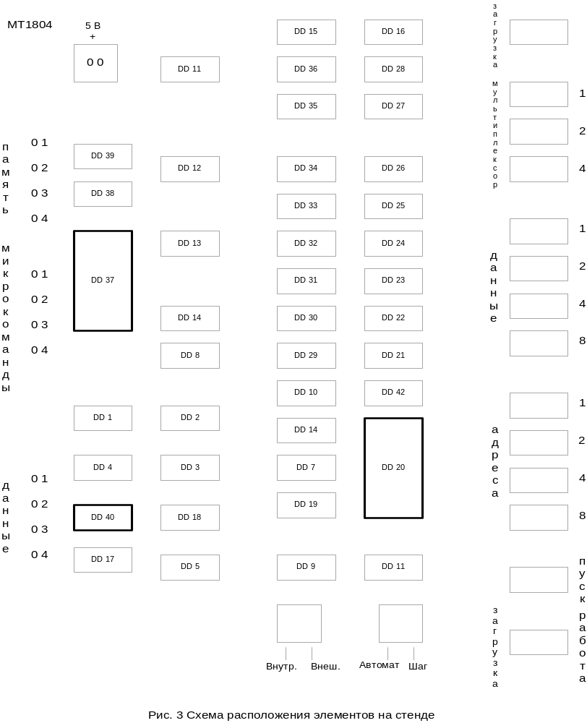
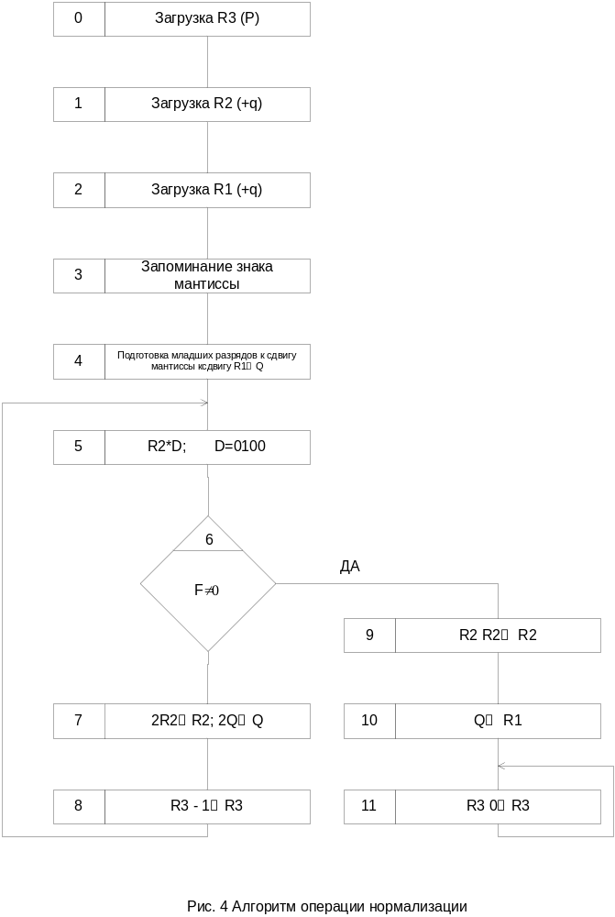
Таблица 1
Номер тетрады | Номер бита | Определение поля МК | Назначение
0 | 0  1  2  3 | Данные «D» | Входные данные АЛУ
1 | 4  5  6  7 | Адрес «B» | Адрес РОН по каналу «В»
2 | 8  9  10  11 | Адрес «A» | Адрес РОН по каналу «А»
3 | 12  13  14  15 | АЛУ  СО | Функция АЛУ  Входной перенос АЛУ
4 | 16  17  18  19 | Источник операнда  М0 | Определение источник операнда для АЛУ  Управляет операцией сдвига
5 | 20  21  22  23 | Управление приемником результата  М1 | Определяют приемник результата выполнения микрокоманды  Управляет операцией сдвига
6 | 24  25  26  27 | Управление следующим адресом | Управляют выборкой следующего адреса микрокоманды в микропрограмме
7 | 28  29  30  31 | Адрес перехода | Определяет адрес перехода

Таблица 2

Зависимость функции АЛУ от кода поля микрокоманды
Двоичный код поля микрокоманды (разряды МК) |  |  | Функция АЛУ – F
14 | 13 | 12 | Функция АЛУ – F
0 | 0 | 0 | 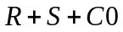
0 | 0 | 1 | 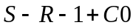
0 | 1 | 0 | 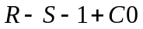
0 | 1 | 1 | 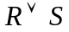
1 | 0 | 0 | 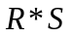
1 | 0 | 1 | 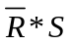
1 | 1 | 0 | 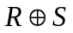
1 | 1 | 1 | 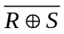

Таблица 3

Зависимость источника операнда от кода поля микрокоманды
Двоичный код поля микрокоманды (разряды МК) |  |  | Источник операндов АЛУ
18 | 17 | 16 | R | S
0 | 0 | 0 | A | Q
0 | 0 | 1 | A | B
0 | 1 | 0 | 0 | Q
0 | 1 | 1 | 0 | B
1 | 0 | 0 | 0 | A
1 | 0 | 1 | D | A
1 | 1 | 0 | D | Q
1 | 1 | 1 | D | 0

Таблица 4

Зависимость приемника результат от кода поля микрокоманды
Двоичный код поля микрокоманды (разряды МК) |  |  | Загрузка | Выход К1804ВС1  Y
22 | 21 | 20 | Загрузка | Выход К1804ВС1  Y
0 | 0 | 0 | 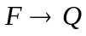 | F
0 | 0 | 1 | Нет загрузки | F
0 | 1 | 0 | 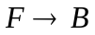(*) | A
0 | 1 | 1 |  | F
1 | 0 | 0 | 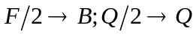 | F
1 | 0 | 1 | 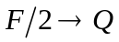 | F
1 | 1 | 0 | 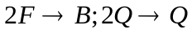 | F
1 | 1 | 1 | 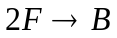 | F

Где: F – результат операции АЛУ
Y – выходная шина данных БИС К1804ВС1
(*) – на выходе операционного блока результат по адресу «А» микрокоманды
Таблица 5

Зависимость сдвиговых операций от кода «М0» и «М1»
Код |  | Сдвиг вправо | Сдвиг влево
M0 | M1 | Сдвиг вправо | Сдвиг влево
0 | 0 | 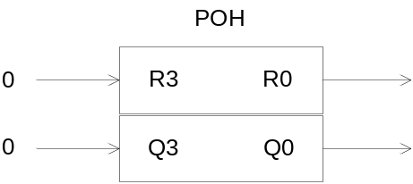 | 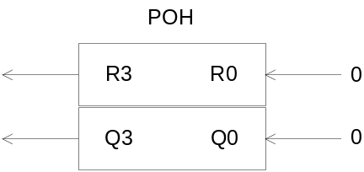
0 | 1 | 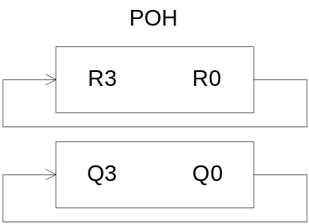 | 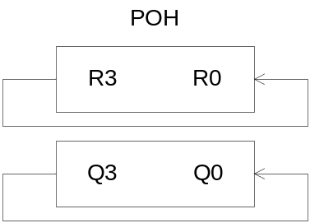
1 | 0 | 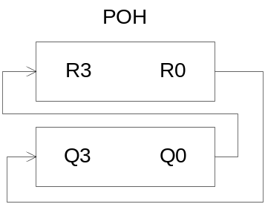 | 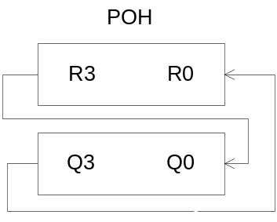
1 | 1 | 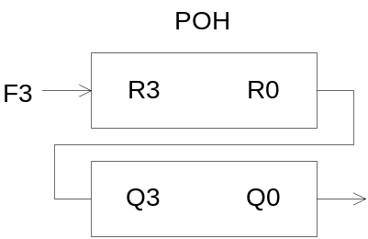 | 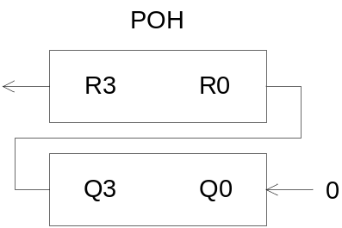

R0,R3 – значения соответствующих разрядов РОН;
Q0,Q3 – значения соответствующих разрядов регистра «Q»;
F3 – значение старшего разряда результата.
Таблица 6

Зависимость адреса перехода от кода поля микрокоманды
Двоичный код поля микрокоманды (разряды МК) |  |  |  | Функция
27 | 26 | 25 | 24 | Функция
0 | 0 | 0 | 0 | Переход на адрес из РГМК, если F≠0
0 | 0 | 0 | 1 | Переход на адрес из РГМК
0 | 0 | 1 | 0 | Переход на следующий адрес
0 | 0 | 1 | 1 | Переход на адрес по назначению переключателей адреса
0 | 1 | 0 | 0 | Переход к подпрограмме, если F≠0
0 | 1 | 0 | 1 | Переход к подпрограмме
0 | 1 | 1 | 0 | Возврат их подпрограммы
0 | 1 | 1 | 1 | Переход по стеку
1 | 0 | 0 | 0 | Окончить цикл и вытолкнуть из стека, если F=0
1 | 0 | 0 | 1 | Загрузить стек (и продолжить)
1 | 0 | 1 | 0 | Вытолкнуть из стека (и продолжить)
1 | 0 | 1 | 1 | Окончить цикл и вытолкнуть из стека, если C4
1 | 1 | 0 | 0 | Переход на адрес из РГМК, если F=0
1 | 1 | 0 | 1 | То же, если F3
1 | 1 | 1 | 0 | То же, если OVR
1 | 1 | 1 | 1 | То же, если C4

Где: F3 – старший (знаковый) разряд результата в АЛУ,
OVR – признак переполнения разрядной сетки,
C4 – признак выходного переноса
Таблица 7

Тексты микропрограмм примеров 1-3
Номер тетрады | Определение поля МК | Номер бита | Адрес микрокоманды
Номер тетрады | Определение поля МК | Номер бита | 0 | 1 | 2 | 3 | 4 | 5 | 6 | 7 | 8 | 9 | 10 | 11 | 12
0 | Данные D | 0  1  2  3 | 1  0  1  0 |  |  |  |  |  | 1  0  1  0
1 | Адрес B | 4  5  6  7 | 0  0  0  0 | 0  0  0  0 | 0  0  0  0 | 0  0  0  0 | 0  0  0  0 | 0  0  0  0 | 0  0  0  0 | 0  0  0  0 | 0  0  0  0
2 | Адрес A | 8  9  10  11 |  |  |  |  |  | 0  0  0  0 | 0  0  0  0
3 | АЛУ  С0 | 12  13  14  15 | 1  1  0 | 1  1  0 | 1  1  0 | 0  0  0  1 | 1  0  0  0 | 0  0  0  0 | 1  1  0 | 1  1  0 | 1  1  0
4 | Источник операнда  М0 | 16  17  18  19 | 1  1  1 | 1  1  0 | 1  1  0 | 1  1  0 | 1  1  0 | 1  0  0 | 1  0  1 | 1  1  0  0 | 1  1  0  1
5 | Приемник результата  M1 | 20  21  22  23 | 1  1  0 | 1  0  0 | 0  0  0 | 1  1  0 | 1  1  0 | 1  1  0 | 1  1  0 | 1  0  1  0 | 1  1  1  0
6 | Управление следующим адресом | 24  25  26  27 | 0  1  0  0 | 0  1  0  0 | 1  0  0  0 | 0  1  0  0 | 0  1  0  0 | 0  1  0  0 | 1  0  0  0 | 0  1  0  0 | 1  0  0  0
7 | Адрес перехода | 28  29  30  31 |  |  | 1  1  0  0 |  |  |  | 1  1  1  0 |  | 0  0  0  1
Примечания
R0 := 5
R2 := R0 ∨ 0
Q := R0
R0 := R0+1
R0 := R0-1
R0 := R0+R0
R0 := R0 ∨ 5
R0 := R1(0,R0)
Q := R1(0,Q)
R0 := L1(R0,R0(3))
Q := L1(Q,Q(3))

Таблица 7.

Текст микропрограммы (пример 1).
 | Номер тетрады | 0 | 1 | 2 | 3 | 4 | 5 | 6 | 7
 | Определе-ние  поля МК | Данные  D | Адрес  B | Адрес  А | Код АЛУ  15 бит-вх.  перенос CO | Источник операнда  19 бит МО | Приёмник  Результата  23 бит М1 | Управлен.  след.  адресом | Адрес  перехода
Номер бита |  | 3 2 1 0 | 7 6 5 4 | 11 10 9 8 | 15141312 | 19 18 17 16 | 23 22 21 20 | 27 26 25 24 | 31 30 29 28
Адрес 0 |  | 0 1 0 1 | 0 0 0 0 | 0 0 0 0 | 0 0 1 1 | 0 1 1 1 | 0 0 1 1 | 0 0 1 0 | 0 0 0 0
Адрес 1 |  | 0 0 0 0 | 0 0 0 0 | 0 0 0 0 | 0 0 1 1 | 0 0 1 1 | 0 0 0 1 | 0 0 1 0 | 0 0 0 0
Адрес 2 |  | 0 0 0 0 | 0 0 0 0 | 0 0 0 0 | 0 0 1 1 | 0 0 1 1 | 0 0 0 0 | 0 0 0 1 | 0 0 1 0
Адрес 3 |  | 0 0 0 0 | 0 0 0 0 | 0 0 0 0 | 1 0 0 0 | 0 0 1 1 | 0 0 1 1 | 0 0 1 0 | 0 0 0 0
Адрес 4 |  | 0 0 0 0 | 0 0 0 0 | 0 0 0 0 | 0 0 0 1 | 0 0 1 1 | 0 0 1 1 | 0 0 1 0 | 0 0 0 0
Адрес 5 |  | 0 0 0 0 | 0 0 0 0 | 0 0 0 0 | 0 0 0 0 | 0 0 0 1 | 0 0 1 1 | 0 0 1 0 | 0 0 0 0
Адрес 6 |  | 0 1 0 1 | 0 0 0 0 | 0 0 0 0 | 0 0 1 1 | 0 1 0 1 | 0 0 1 1 | 0 0 0 1 | 0 1 1 1
Адрес 7 |  | 0 0 0 0 | 0 0 0 0 | 0 0 0 0 | 0 0 1 1 | 0 0 1 1 | 0 1 0 1 | 0 0 1 0 | 0 0 0 0
Адрес 8 |  | 0 0 0 0 | 0 0 0 0 | 0 0 0 0 | 0 0 1 1 | 1 0 1 1 | 0 1 1 1 | 0 0 0 1 | 1 0 0 0
Адрес 9
Адрес 10
Адрес 11
Адрес 12

Команды: 0 R0:= 5
1 R2:=R0\/0
2 Q:=R0
3 R0:=R0+1
4 R0:=R0-1
5 R0:=R0+R0
6 R0:=R0\/5
7 R0:=R1(0,R0)
8 R0:=L1(R0,R0(3))

Таблица 8

Микропрограммы примера 4
Номер тетрады | Определение поля МК | Номер бита | Адрес микрокоманды
Номер тетрады | Определение поля МК | Номер бита | 0 | 1 | 2 | 3 | 4 | 5 | 6 | 7 | 8 | 9 | 10 | 11 | 12
0 | Данные D | 0  1  2  3 | p | +q | q | 0  0  0  1 |  | 0  0  1  0
1 | Адрес B | 4  5  6  7 | 1  1  0  0 | 0  1  0  0 | 1  0  0  0 | 0  0  0  0 | 1  0  0  0 |  |  | 0  1  0  0 | 1  1  0  0 | 0  1  0  0 | 1  0  0  0 | 1  1  0  0
2 | Адрес A | 8  9  10  11 |  |  |  | 0  1  0  0 |  | 0  1  0  0 |  |  |  | 0  0  0  0
3 | АЛУ  С0 | 12  13  14  15 | 1  1  0 | 1  1  0 | 1  1  0 | 0  0  1 | 1  1  0 | 0  0  1 |  | 1  1  0 | 1  0  0  0 | 1  1  0 | 1  1  0 | 1  1  0
4 | Источник операнда  М0 | 16  17  18  19 | 1  1  1 | 1  1  1 | 1  1  1 | 1  0  1 | 1  1  0 | 1  0  1 |  | 1  1  0  1 | 1  1  0 | 1  0  0 | 0  1  0 | 1  1  0
5 | Приемник результата  M1 | 20  21  22  23 | 1  1  0 | 1  1  0 | 1  1  0 | 1  1  0 | 0  0  0 | 1  0  0 |  | 0  1  1  1 | 1  1  0 | 1  1  0 | 1  1  0 | 1  1  0
6 | Управление следующим адресом | 24  25  26  27 | 0  1  0  0 | 0  1  0  0 | 0  1  0  0 | 0  1  0  0 | 0  1  0  0 | 0  1  0  0 | 0  0  0  0 | 0  1  0  0 | 1  0  0  0 | 0  1  0  0 | 0  1  0  0 | 1  0  0  0
7 | Адрес перехода | 28  29  30  31 |  |  |  |  |  |  | 1  0  0  1 |  | 1  0  1  0 |  |  | 1  1  0  1
Примечания
R3 := p
R2 := +q
R1 := q
R0 :=SIGN
Q := R1
R2 * 0100
ПЕРЕХОД по F = 0
R2 := L1(R2,Q(3))
Q := L1(Q,0)
R3 := R3-1
R2 := R2 ∨ R0
R1 := Q
R3 := R3 ∨ 0

Таблица 9

Тексты микропрограмм задания
 | Определение поля МК | Номер бита | Адрес микрокоманды
 | Определение поля МК | Номер бита | 0 | 1 | 2 | 3 | 4 | 5 | 6 | 7 | 8 | 9 | 10 | 11 | 12
0 | Данные D | 0  1  2  3
1 | Адрес B | 4  5  6  7
2 | Адрес A | 8  9  10  11
3 | АЛУ  С0 | 12  13  14  15
4 | Источник операнда  М0 | 16  17  18  19
5 | Приемник результата  M1 | 20  21  22  23
6 | Управление следующим адресом | 24  25  26  27
7 | Адрес перехода | 28  29  30  31
Примечания

Таблица 10

Варианты задания
Вариант | P | +q | q
1 | 13 | -1 | 5
2 | 10 | 2 | 14
3 | 8 | -3 | 6
4 | 7 | 1 | 4
5 | 14 | -2 | 12
6 | 5 | 3 | 2
7 | 11 | -0 | 7
8 | 9 | 0 | 13
9 | 3 | -2 | 10
10 | 4 | 1 | 8

Таблица 11
Вариант | Номер РОН | Содержимое
3 | 5  13 | 3  14
Таблица 12
Вариант | Номер РОН | Содержимое
1 | 0 | 2
2 | 1 | 9
3 | 2 | 7
4 | 3 | 11
5 | 4 | 15
6 | 5 | 13
7 | 6 | 0
8 | 7 | 6
9 | 8 | 5
10 | 9 | 14

